**LAB3 ASSIGNMENTS**

**QUESTION1**

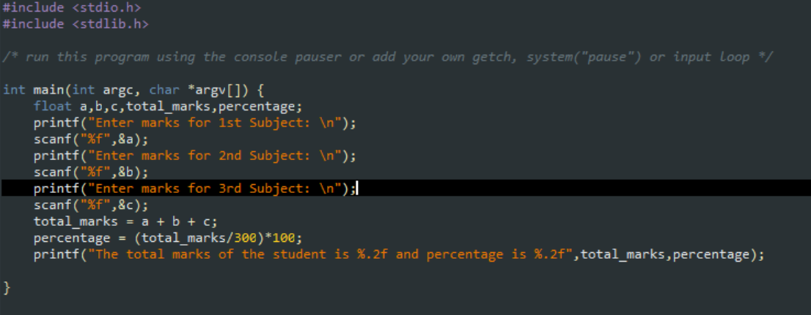

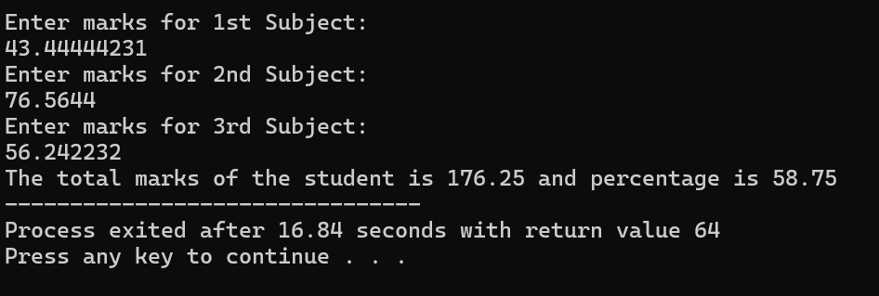

**QUESTION 2**

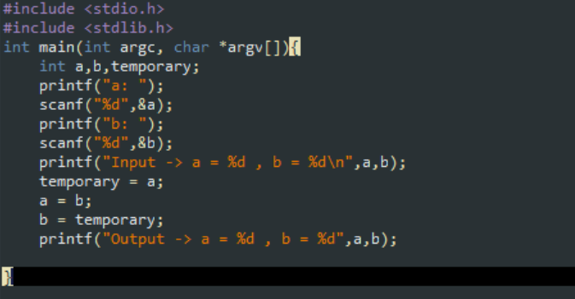

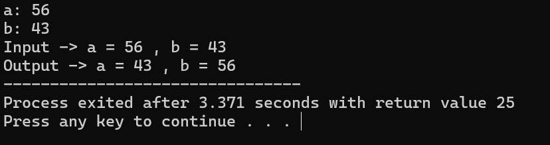

**QUESTION3**

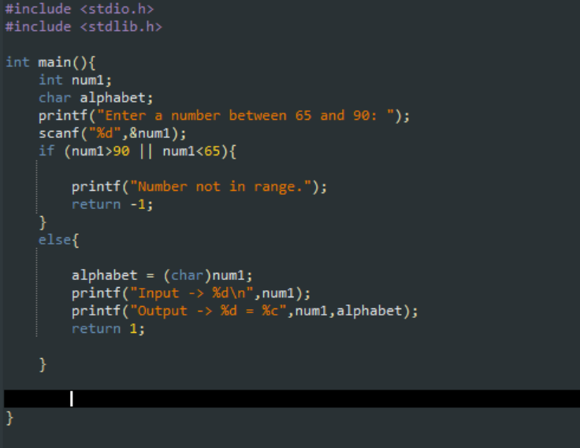

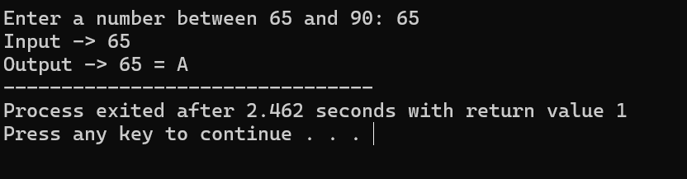

**QUESTION 4**

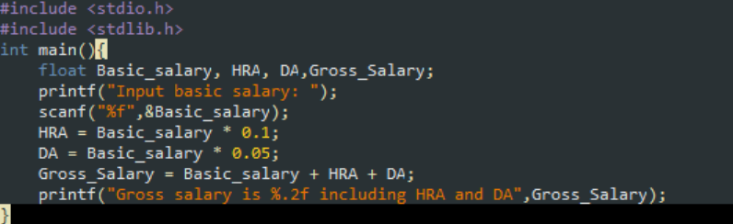

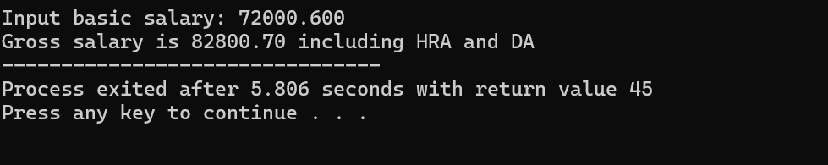

**QUESTION 5**



